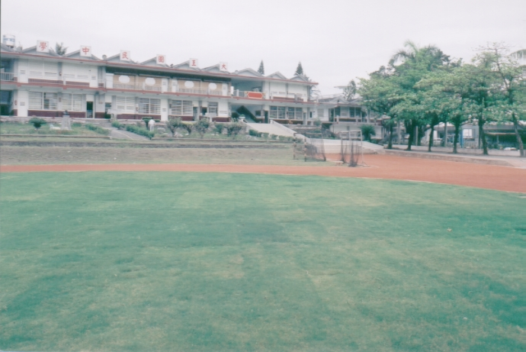 台東縣立大王國中

台東縣立大王國民中學
中華民國九十五年九月創刊
第一期 2005/9/10 出刊

金 | 針 | 山 | 下 | 季 |  | 包 | 容 | ． | 省 | 思 | ． | 多 | 元
 |  |  |  | 刊

‧校長 林金祥
一所優質的學校大概要具備幾個條件：環境幽雅、師資堅強、學生可愛、設備齊全以及師生互動密切，其中以最後一項「師生互動」最難達成。
人際關係中良好的互動來自彼此的瞭解、尊重、關懷以及更高一層的「互相砥礪、共同成長」；基於這種思考，輔導室乃策劃推出這一份肩負師生溝通橋樑的小小刊物，希望藉由大家的灌溉，讓它漸漸成長。
這一陣子SARS讓全球驚慌，對兩岸三地的華人更是
造成嚴重的威脅，SARS令人害怕的原因就是人類對它
完全不瞭解，對病徵、傳染途徑、藥方及治療方式都在
摸索中…而大量宣導的帶口罩、拱手不握手、居家隔離
等動作也緩慢無形的加大了人與人間的疏離，這種疏離
和冷漠對社會的影響絕不亞於病毒的侵襲，此一現象已
引起了許多學者的關注。
讓溝通聯繫更緊密，人與人之間的感覺就會更好，團
體內的成員就會越喜歡自己和他人。讓每一個人都更喜
歡自己和別人，就會更喜歡我們生活中最重要的地方│
我們的學校。如果這樣，學校一定會更好，你我也一定
會更快樂！
心靈成長二三事
台東縣文化局藝文推廣課課長 李吉崇
『你要保守你的心，勝過保持一切，因為一生的果效是由心發出』，這是出自聖經箴言的話。確實，觀念以及心態決定您是否快樂？是否能成長？亦即，心靈的成長代表真實的成長。以下是個人成長的小小經驗，希望與大家分享。
國中時，獨自從鄉下到城市就讀大人口中的明星學校。孤獨，成了我不能拒絶的朋友；情感獨立及生活自主，成了日常的必需品；被拋棄的感覺，常在暗夜襲擊我。快樂很少，課業很多，生活很煩，日子很苦，成了我的寫照。奇怪，那時天空老是灰灰、黑黑的，我不喜歡，但是又如何呢？
高中時，有了一些轉變。喜歡打籃球，享受球賽的快意恩仇以及揮汗如雨的暢快；喜歡到海邊發呆，任思緒飛翔並且滿足年少的憂愁。其實，除了每學期忙著補考理化數學、忙著自卑以外，日子倒也還好。
後來歷經大學重考、研究所、就業、結緍、養育子女等人生階段，雖然沒有什麼成就，但是自己卻是有一番體會，在這裡提供給大家參考：
●多接觸大自然，那是身心平衡的重要關鍵；
●不必自卑，放開心胸。很多困難是自己不自覺虛擬出來的，但確會真實的阻礙自我發展；
●凡事專注投入，注重過程，不管效果如何，一定收穫很多；
●真的，吃虧就是佔便宜。因為，大部份人心還是公平的，而且『天公疼憨人』、『日久見人心』；
●多嘗試、多學習，就會有成就；
●感恩、寬恕、有嗜好、有朋友、和家人維持親密關係，這是快樂人的特質；
●要思考及瞭解自己從那裡來，處在什麼樣的環境中？有什麼資源？要往那裡去？優先次序如何？這些都是有關自己存在認同及生活意義的重要課題。
有句話是這樣說的：『心若改變，你的態度跟著改變；態度改變，你的習慣跟著改變；習慣改變，你的性格跟著改變；性格改變，你的人生跟著改變』。在順境中感恩，在逆境中依舊心存喜樂，認真地活在當下。祝福你，朋友！

面對挫折
人的一生當中，有很多挫折，它是成功的絆腳石，所以人人都很討厭它，但是在這討厭的同時；為何不想想如何渡過呢？
挫折，它就像是下了一場即時雨一樣，原本可以快樂的出去玩，但卻下了一場即時雨，令大家都討厭，原本晒好的衣服，卻因為下了一場即時雨，就要再晒一次，所以人人都討厭，但是，我們不該因此放棄，而要因此而更勇敢的面對、解決。
很多人處理挫折的方法不盡相同，有的人努力的想盡辦法的去解決它，有的人卻想不開而走上不歸路，有的人就這樣子墮落下去，但是，唯一最好的辦法就是努力的克服它，解決它
當挫折出現時，我們應先冷靜的思考、判斷，並想清楚自己的下一步是什麼，不要帶著一顆恐懼、生氣、害怕的心去面對，事情反而會越弄越糟；反之，用一顆冷靜、穩重的心，反而會讓事情解決。
其實，每個挫折都有一帖解決它的良藥，只是看你要不要去努力的尋找罷了。
努力尋找的人，那他必定會尋找到解決事情的良藥，而遇到挫折而心灰意冷的人，必定會永遠墮落下去。
所以，遇到了挫折，不要難過，不要灰心，只要努力的尋找，想辦法的解決，一定會找到解決事情的良藥。

